09. Basílica del Santo Sepulcro

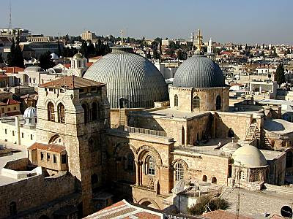

La Basílica del Santo Sepulcro se encuentra en el barrio cristiano, dentro de la muralla. Su importancia religiosa y su complejidad arquitectónica suponen toda una jornada de impresiones y de suposiciones. Pues la mente del peregrino tiene que caminar dentro del templo en los dos lugares próximo pero diferentes. En el curso de la visita se hace alusión, y se supone que se exhiben, el lugar en el Cristo fue crucificado, una pequeña colina en forma de calavera (Calvario) y una sepultura abierta en roca, (sepulcro providencial que José de Arimatea poseía en las inmediatez de la colina, acaso en la ladera de otra colina inmediata..

Los avatares del tiempo, las tremendas alteraciones de las casas, calles y soportes de edificios, que se fueron haciendo fueron trastocando los lugares y las distancias. Es fácil el acceso a ambos lugares desde la puerta de Damasco, siguiendo el Suq Khan ez-Zeit, o desde la puerta de Jafa. Tampoco queda lejos de la puerta Nueva. Luego las dos colinas o zonas, fuer de la muralla primitiva fueron cubriéndose de edificios durante los dos primeros siglos, fue llevando a la construcción del primer templo unificando las dos realizadas o lugares del la crucifixión y del enterramiento.

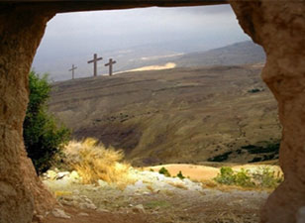

Para un cristiano que llega a Tierra Santa, a Israel de hoy, como peregrino para descubrir el misterio de esta Tierra Santa sólo la impresión es de sorpresa. Se va adaptando a medida que avanza. Y se completa cuando llega al templo del Santo Sepulcro. Puede venir construyendo en su mente lo que debía ser el lugar del año 30, cuando el maestro murió y fue enterrado. La visita del Santo Sepulcro es fundamental. Hay una razón clara: el sepulcro vacío que aquí se venera es la cuna de la fe cristiana. Una cueva y, dentro de ella, un banco excavado en la fría roca que sirvió de lecho al cuerpo desnudo y destrozado de la persona más discutida de la historia, pero la más admirada y querida de la humanidad.

Si no fuera así, no existirían el bien y el mal. Una cueva y otro banco, igualmente excavado en la roca, le había servido de cuna nada más nacer. Pero allí hubo dos corazones vigilantes, que sufrían y gozaban, y contemplaban, a la tenue luz del candil , un rostro que, aun estando dormido, infundía fe y esperanza; pero, sobre todo, había dos corazones que amaban. De los dos corazones sólo el de la Santa Madre había estado en la agonía, muerte y entierro del que había pasado la vida para llegar a ser el salvador del género humano.

Dibujo medieval de como debió ser

En la tumba donde dejaron el cuerpo todo fue soledad y tinieblas. Corrieron la losa, y sólo por unos instantes se escuchó desde dentro el eco de algunas palabras ahogadas por el llanto, suspiros surgidos de la desesperanza. Y se hizo el silencio, y la noche; una noche larga para los que vivían con el corazón casi vacío de esperanza.

Pero al tercer día la esperanza renació. Y de las cenizas humeantes de una fe casi muerta surgió la llama que iluminó la tierra. Cuando las mujeres vinieron el primer día de la semana a la tumba, para terminar de embalsamar el cuerpo del Maestro, interrumpida el viernes por la escasez de tiempo a causa de la Pascua judía, se apercibieron de que la losa había sido corrida y la tumba estaba vacía.

¿Por qué buscáis entre los muertos al que vive? No está aquí resucitó, como había dicho.

Fueron las palabras que escucharon mientras seguían embargadas por la sorpresa. Quizá sintieron temor. Normal, pero la paz del Resucitado deshizo pronto el temor de las
tinieblas. Estas mujeres fueron las primeras peregrinas a la tumba de Cristo.

lnmediatamente siguieron Pedro y Juan y comprobaron a soledad del sepulcro. Cuántas veces no volverían, aunque no ya para cerciorarse de que no estaba allí, sino para ver qué había pasado! Y después los otros, y los otros, y todos los recién convertidos, los que no conocían quién era... Finalmente, aquí estás tú, realizando, quizá, uno de los grandes sueños de tu vida. La tibia esperanza se convirtió en fe, porque "Cristo ha resucitado". De la fría y oscura tumba surgió aquel día la fe más universal.

Pero ¡cuidado!, si tu ilusión te ha dado el valor para llegar hasta aquí, no permitas que comentarios o circunstancias pasajeras desdoren esa ilusión. Aquí no importa el sentimentalismo. Pero es cierto que no pocos inadvertidos salen desilusionados de su visita a este santo lugar, como los que aquel primer Viernes Santo corrieron tras de sí la losa de la tumba y se fueron entre suspiros, porque todo había terminado.

Es cierto, los cristianos estamos divididos. Y en la basílica de todos está una ocasión para darnos cuenta, quizá con dureza, de esta realidad. Cinco comunidades se reparten materialmente la propiedad del Santo Sepulcro: Griega Ortodoxa, Católica, Armenia Ortodoxa, Copta y Siria; y en el entorno inmediato, la Etiópica. Seis miembros de una misma y
gran familia, la cristiana, porque todos creen en Cristo. Si hay falta de una total inteligencia no es culpa de la religión --- en todas las religiones hay divisiones----, sino de los miembros que la componen.

Permitir que la anécdota suplante a lo fundamental es de espíritus superficiales. Y dentro y fuera de los muros de la basílica hay anécdotas, pero están lejos de ser lo principal; hay costumbres y diversos puntos de vista, pero todos miran al mismo centro, que es lo fundamental.

Hay cicatrices históricas que aún no han cerrado del todo, nacidas casi siempre de la intransigencia, actitud en la que, a veces, caemos todos. No te asustes, pues, si oyes estridencias en los cantos, porque ofician a un tiempo dos comunidades a sólo unos pasos de distancia. Líbrate de enjuiciar severamente actuaciones que te chocan o no entiendes; será la mejor forma de no equivocarte en tus juicios.

Y esto vale también para la calle. El Oriente es otro mundo. Se necesitan años para entrar en él. Existe una belleza objetiva; pero la mayor parte de las veces la belleza la creamos nosotros a partir de nuestra educación, de nuestros hábitos, y de las costumbres que nos rodean. La misma basílica te hablará de división. Cada comunidad procede de cultura diversa con gustos diferentes. Además, hay muchos siglos de historia detrás. No hay que extrañarse, aunque tenemos derecho a lamentar que, aun siendo una gran basílica, aparezca un poco caótica por la mezcla de estilos y las divisiones internas. Será un buen ejercicio de tolerancia donde Jesús perdonó la discrepancia de quienes le llevaron a la muerte.

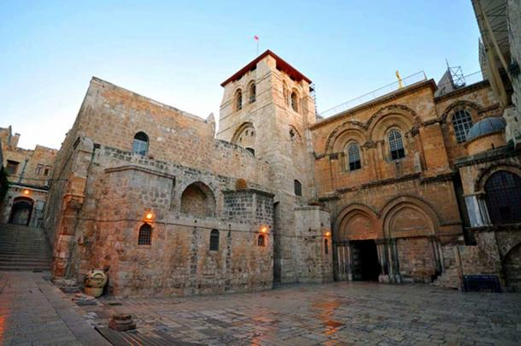

EL LUGAR. En el s. l d.C. todo lo que es hoy el barrio cristiano, que corresponde, poco más o menos, al cuadrante noroccidental de la ciudad amurallada, y, por tanto, el lugar ocupado por la basílica del Santo Sepulcro, estaba fuera de los muros de la Jerusalén herodiana. Era campo abierto. Probablemente con parcelas cultivadas, ya que cerca estaba la llamada puerta de los Jardines.
Topográficamente, todavía hoy se advierte que la zona situada al este y Sur de la basílica, hasta la actual calle de David, es un rellano en la falda oriental de la colina del Gareb, que arranca desde el antiguo valle del Tiropeón.

La basílica está justamente en el extremo noroccidental de esa especie de terraza, donde el terreno comienza a elevarse de nuevo. Hay que imaginarse, pues, el lugar sin construcciones, posiblemente con algún huerto cerrado con muro de piedras, entre calveros de roca calcárea desnuda en el montante de la colina, tal como se ve por doquier en Judea. La pendiente irregular de la colina rocosa del Gareb, sobre la que hoy se asienta el barrio cristiano, se prestaba muy bien para excavar sepulcros en ella, según era costumbre en la épo-
ca. Normalmente, los autores piensan que José de Arimatea (Mt 27. 57-60) aprovechó las altas paredes rocosas dejadas por los cortes de una antigua cantera abandonada para excavar allí su tumba. Pero esto poco importa, aunque creemos que la cantera es posterior, como parece concluirse de las últimas excavaciones.

Sí es importante, en cambio, constatar que hubo tumbas en la zona; aún pueden verse varias de aquella época, aunque sólo parcialmente conservadas. En efecto, la existencia de
estas tumbas demuestra que el lugar estaba fuera de la ciudad. Las normas estrictas de la época prohibían dar sepultura dentro de las murallas, y aun fuera tenían que estar a no menos de cincuenta codos de distancia de las mismas.

En el extremo noroeste del rellano, sobresalía una roca, formando un pequeño montículo de no más de cinco metros de altura, cuya forma más o menos redondeada-—como la de cualquier promontorio— le valió el nombre de Gólgota, abreviación de la palabra aramea "gugulta o gogolta", que significa cráneo, y de ahí Calvario. Es el nombre que le dan los árabes a cualquier promontorio de iguales características con el término "er-ras", cráneo.

Carece de todo fundamento la hipótesis de que éste era un lugar de ejecuciones y el nombre haría referencia a las cabezas de los ejecutados. En un pasado reciente algunos autores pusieron en duda, y aun negaron, que fuera éste el lugar de la muerte de Cristo, porque no veían cómo podía conciliarse el testimonio de los Evangelios y de la Carta a los Hebreos (13,12), según el cual a Jesús le sacaron fuera de la Ciudad para crucificarle, con este lugar que se encuentra en medio de la misma. Por eso lo buscaron fuera y lo situaron en lugares sin ninguna tradición histórica, al norte de la puerta de Damasco.

La investigación arqueológica ha dirimido la controversia a favor del lugar tradicional, demostrando que este lugar, en la época de Jesús, estaba fuera de las murallas de la ciudad. Es evidente, por otra parte, que la primitiva comunidad cristiana conocía el lugar.

Y es inconcebible que las generaciones siguientes lo olvidaran, teniendo en cuenta la importancia de los hechos allí acaecidos para la historia de Jesús y la fe de la Iglesia; del mismo modo que no se olvidan en una familia los acontecimientos trágicos que ocurren dentro de ella ni los profundamente gozosos; muy al contrario, se los recuerda y se los repite una y mil veces con todo detalle y circunstancias de lugar y tiempo. Los orientales no son gente que olviden de fácilmente, incluso acontecimientos mucho menos relevantes.

En el evangelio de Juan, escrito muchos años después de los hechos, se lee el siguiente testimonio de quien fue testigo presencial:
«Tomaron, pues, el cuerpo de Jesús y lo envolvieron en bandas y aromas, según es costumbre sepultar entre los judíos. Cerca del Sitio donde fue crucificado había un huerto, y en el huerto un sepulcro nuevo, en el cual nadie había sido puesto aún. Allí, pues, por ser el día: de la preparación de los Judíos, y estar cerca el Sepulcro, pusieron a Jesús» (Jn 19,40-42).

La presencia ininterrumpida de la comunidad cristiana en Jerusalén desde Santiago el Menor hasta la época de Constantino (325 d. C.), es una garantía de la conservación de esta tradición. Y no suponen ningún obstáculo serio a la misma la momentánea huida de la comunidad cristiana de Jerusalén a Pella durante la primera Guerra Judía, como afirman fuentes antiguas, suponiendo que se fueran todos --- que es mucho suponer---; ni tampoco los dos siglos de ocupación romana, durante los cuales el lugar del Calvario y del Sepulcro permanecieron ocultos bajo los cimientos del templo de Afrodita mandado construir por el emperador Adriano el año 135 d.C.

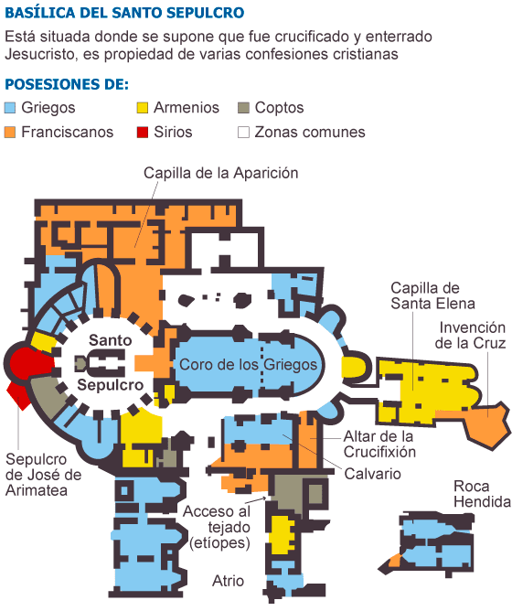

Los cristianos no podían acercarse al lugar, pero no por eso perdieron la memoria de dónde estaban tan preciadas reliquias. ¿Acaso no sigue el lugar del Cenáculo en manos mercenarias desde hace cuatro siglos? Y, sin embargo, los cristianos de hoy no hemos perdido la tradición del lugar y conocemos el lugar donde Jesús celebro la última cena.

Una prueba es el testimonio del Obispo Melitón de Sardes, que peregrinó a Jerusalén durante este período de Aelia Capitolina. Y San Jerónimo, recogiendo la tradición anterior a él, escribe a este respecto en el s. IV:

“ Desde la época de Adriano hasta el reino de Constantino, por espacio de unos ciento ochenta años, en el lugar de la resurrección se daba culto a una imagen de Júpiter, y en la roca de la cruz una estatua en mármol de Venus. Se imaginaban los autores de la persecución que nos quitarían la fe en la resurrección y en la Cruz si contaminaban los lugares sagrados con sus ídolos”

La cuidadosa indagación de Santa Elena, madre del emperador Constantino y peregrina en Jerusalén el año 326 d.C., justificó, una vez se tuvo certeza del lugar donde se ocultaban la Tumba y el Calvario, la destrucción del templo de la diosa Venus (Afrodita), decretada por el emperador tan pronto fue informado. El propio Constantino, en Carta al obispo Macario, patriarca de Jerusalén, ordenó la construcción en este lugar de «una basílica que sea superior a todas cuantas existen; y que, juntamente con el resto de la obra supere a los monumentos más bellos de cualquier ciudad».

Así nació el suntuoso complejo constantiniano, orientado de Este a Oeste y compuesto de una basílica de cinco naves (Martyrium), precedida de un atrio porticado; de un amplio patio interior, también porticado; y de un grandioso mausoleo, de forma circular y cúpula, construido sobre la tumba, llamado Anástasis (Resurrección). Dos arquitectos, Zenobio y Eustasio, llevaron a cabo la obra, que se inauguró del 13 al 20 de Septiembre del año 335.

De su grandiosidad y belleza han dejado constancia el obispo Eusebio de Cesarea, la peregrina Egeria, que la visitó detenidamente cincuenta años más tarde, y otros peregrinos ilustres que tuvieron la suerte de verla antes de que fuera destruida. A nosotros nos ha llegado poca cosa y mal conservada, aunque siempre es un testimonio de fe de quienes nos precedieron.
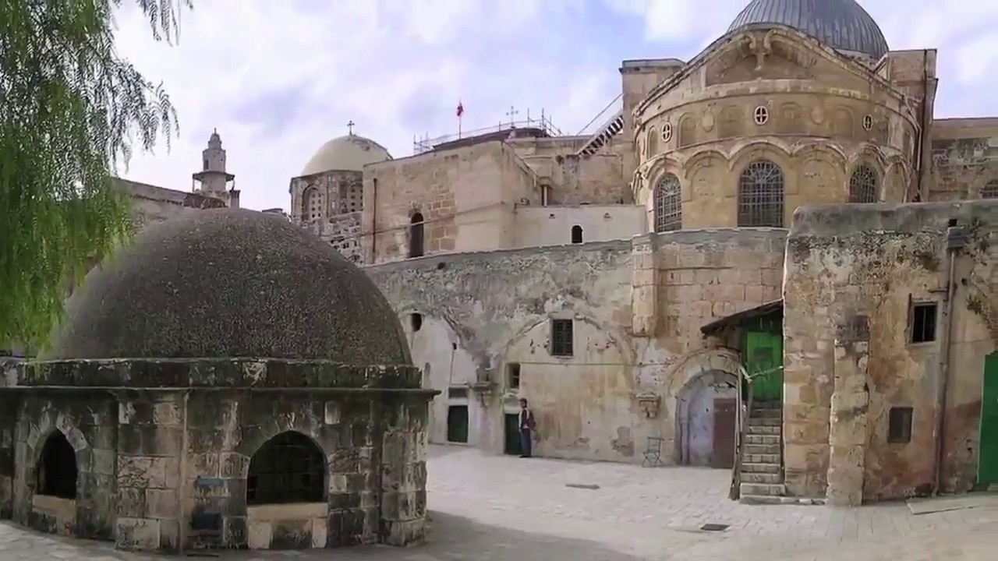

Las fechas importantes para entender el significado del Templo

30 Año probable de la crucifixión de Jesús
135 Construcción del foro romano y del templo de Afrodita sobre el lugar del Calvario y Santo Sepulcro.
326 Santa Elena llega a Jerusalén y se asegura dónde está la tumba de Jesús. Se destruye el templo de Venus y se inicia la construcción de la basílica cristiana.
335 Fiesta de la Dedicación de la basílica Constantiniana.
614 Los persas invaden Palestina, destruyen iglesias y monasterios e incendian la basílica del Santo Sepulcro, sembrando el lugar de cadáveres.
634-638 El abad Modesto reconstruye la basílica sin introducir grandes novedades.
638 La ciudad de Jerusalén se rinde al califa Omar siendo patriarca Sofronio. Es el comienzo de la ocupación árabe en Palestina.

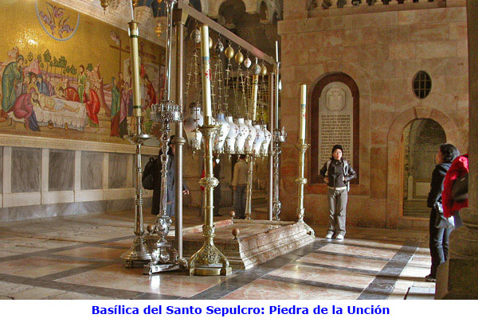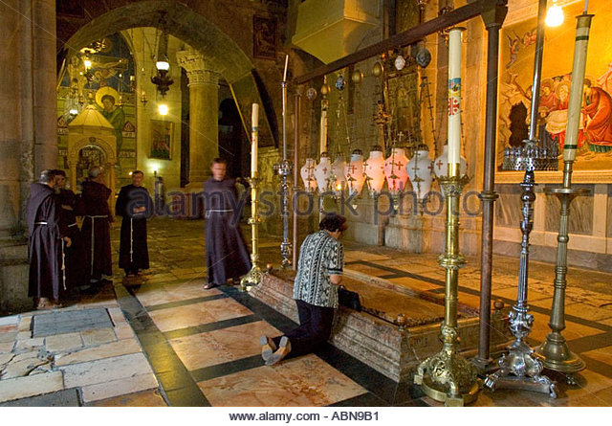

— A comienzos del s. IX un terremoto daña la cúpula de la Anástasis.

815 El patriarca Tomás repara los daños causados por el terremoto con la ayuda financiera de Carlomagno.
841 Nuevo incendio causado por un aventurero.
935 Los musulmanes intentan construir una mezquita al lado de la basílica. Los daños fueron poco importantes.
938 Durante la procesión de las Palmas, los musulmanes se amotinan, prenden fuego a las puertas meridionales y saquean el Calvario y la Anástasis.
965 Musulmanes y judíos se aúnan en un motín y saquean los lugares santos con gran deterioro de los mismos.
966 Nuevo incendio provocado por los musulmanes en represalia por una derrota sufrida en Siria.
1009 El califa fatimida egipcio, Hakim, ordena destruir el complejo constantiniano. Desaparece el Martyrium y una buena parte de todo el resto. Pero, lo que es aún peor, el odio de la destrucción se ensañó en la misma tumba, de la que apenas quedaron unos despojos, lo que no pudieron destruir por causa de los escombros, según cronistas de la época.

1042-1048 El emperador Constantino Monómaco realiza un nuevo esquema de reconstrucción, introduciendo grandes cambios: restaura la Anástasis y le añade una capilla en el lugar de la anterior puerta central; el patio que precedía a la Anástasis, una vez restaurado, lo cubre y construye tres capillas en el pórtico oriental. A este conjunto le da la entrada por el sur, a través de un patio con capillas en los dos flancos laterales de este y oeste. La gran basílica o Martyrium constantiniano no se volvió a levantar;
1130-1149 Los Cruzados construyen una nueva basílica de estilo románico con crucero y fachada sur, respetando la restauración de la Anástasis realizada por Monómaco, a excep ción de la capilla oriental, que los cruzados destruyen para unir el cuerpo de la basílica con la Anastasis. Por la misma razón abrieron dos grandes arcos en las naves laterales.

1808 El 12 de octubre se declaró un nuevo incendio que produjo grandes daños. La restauración subsiguiente dirigida por el arquitecto griego Comninos con algunos desaciertos, como la desconcertante capilla que cubre la tumba, y la construcción de celdas en el deambulatorio que circunda la columnata de la Anástasis, haciendo desaparecer prácticamente un elemento arquitectónico importante del monumento del s. IV.

1927 Un terremoto puso gravemente en peligro la basílica, que tuvo que ser apuntalada, hasta que las tres comunidades principales responsables de la misma se pusieron de acuerdo para emprender la Obra de Consolidación. Se consiguió el acuerdo en 1959. Lo principal esta ya hecho, pero todavía no ha terminado.

VISITA. La entrada a la basílica es por el lado sur y está precedida de un patio (25 X 17 cm) del S. Xl y cerrado en el s. XII con un pórtico columnado, del que no quedan más que algunos restos.

Del lado occidental se advierten tres ábsides, que corresponden a otras tantas capillas dedicadas a Santiago el Menor, a San Juan y a los Cuarenta Mártires. Fueron construidas en el s. Xl y pertenecen a la comunidad Griega. La puerta suele estar abierta durante la liturgia de los días festivos, pues la primera funciona como parroquia. A continuación está el campanario de los Cruzados, construido el año 1170 y con derrumbamiento en el s. XVI.

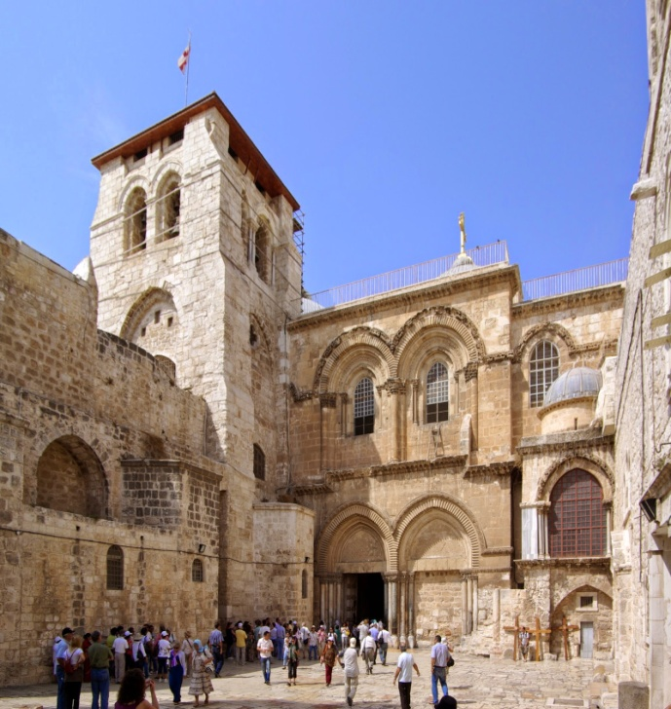

En el lado oriental del patio está, en primer lugar, el monasterio griego de San Abrahán, desde donde se comunica con algunas capillas interiores y con una gran cisterna, construida muy probablemente a inicios del período bizantino. A continuación del monasterio están la iglesia armenia de San Juan de los armenios y la de San Miguel de los etíopes. Esta comunica con el monasterio etíope por una escalera interior.

Este monasterio ocupa el emplazamiento del Martyrium constantiniano y del posterior monasterio de los Canónigos Regulares de San Agustín, edificado por los Cruzados en el mismo lugar. Aún se conservan restos del mismo. La entrada normal es desde el Suq Khan ez-Zeit, subiendo unas escaleras.

Finalmente, a la derecha de la entrada a la basílica, se ve la escalera que, a través de la capillita, hoy llamada de los Francos, daba acceso al Calvario durante el período Cruzado. Debajo hay un oratorio dedicado a Santa María Egipcíaca.

La basílica, de estilo románico, fue construida en el s. XII por los Cruzados e inaugurada el año 1149. La fachada tiene dos cuerpos superpuestos semejantes, separados por cornisas finamente decoradas. Sólo una de las dos puertas de entrada está en servicio; la de la derecha fue tapiada después que los Cruzados perdieron Jerusalén (1187).

Hasta el terremoto de 1927 lucían sobre las puertas finos dinteles originales en relieve, hoy conservados en el museo Rockefeller.

El de la izquierda representa la entrada mesiánica de Jesús en Jerusalén aclamado por sus seguidores, y la Ultima Cena.

La única puerta que se abre está, desde mediados del s. XIII, bajo la custodia de dos familias musulmanas, una con derecho a guardar la llave y la otra de abrir la puerta, con un breve ceremonial que puede verse a las horas de apertura y de cierre, a las 4 h. de la mañana y a las 19 de la tarde, o más tarde según la época del año.

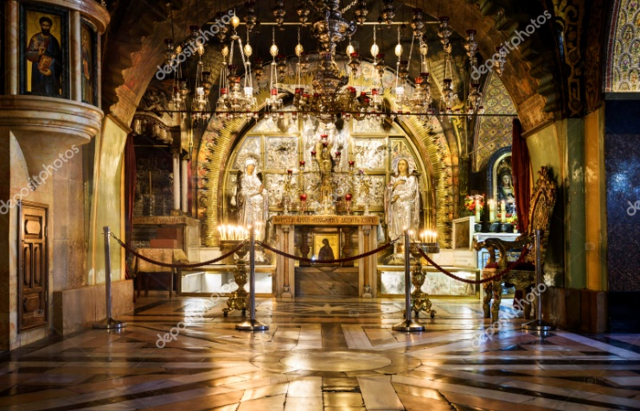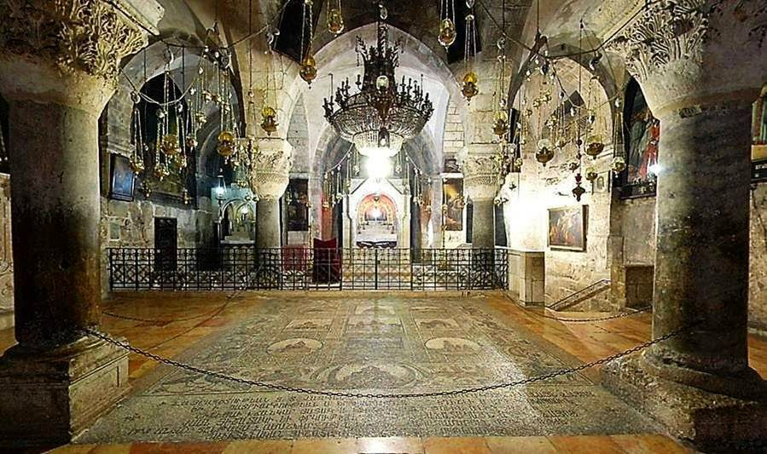

La puerta está situada en el extremo sur del transepto de la basílica, hoy invisible en su totalidad a causa de los altos muros levantados por los griegos en el crucero para cerrar su propiedad.

Es la primera sorpresa del visitante, que queda desconcertado en un espacio estrecho entre muros sin ninguna perspectiva. A falta de esa contemplación del conjunto arquitectónico, que uno espera encontrar, la vista se fija en la losa rectangular situada en medio
del único espacio visible desde la puerta, y en las lámparas que cuelgan encima, propiedad de las comunidades que comparten el dominio de la basílica. Sólo es un recuerdo, no el lugar histórico, del hecho de la unción del cuerpo de Jesús antes de depositario en la tumba. Por eso se le llama la piedra de la Unción. Dicha unción se acostumbraba hacer en la antecámara de la tumba.

EL CALVARIO. A la derecha de la puerta, una escalera estrecha y empinada conduce al Calvario. Dos capillas, una católica y otra griega ortodoxa, comparten el espacio superior dividido por dos gruesas pilastras. La capilla del lado sur, custodiada por los Franciscanos, fue restaurada por A. Barluzzi en 1937. En el centro de la bóveda se ve aún un fragmento del mosaico del s. Xll representando al Salvador. El resto de la decoración es moderna, obra de D’Archiardi y L. Trifoglio. El altar, obra de Domenico Portigiani, fue ejecutado en Florencia en 1588.

En esta capilla se conmemoran la décima y undécima estaciones del viacrucis. La capilla de la izquierda, de los Ortodoxos, tiene dos partes de época diferente: la anterior es cruzada, y la posterior, la que cubre la roca del Calvario, es bizantina. Este es el lugar tradicional de la crucifixión y muerte de Cristo, venerado por la comunidad cristiana primitiva hasta el año 134 e ininterrumpidamente desde el s. IV hasta nuestros días.

«Así que llegaron a un lugar llamado Gólgota, que quiere decir Calvario, le dieron vino mezclado con hiel; pero habiéndolo probado, no quiso beberlo. Después de Crucificarle, se repartieron sus vestidos echando suertes. Y sentados allí hacían la guardia. Sobre su cabeza pusieron escrita la causa de su condena: Este es Jesús, el rey de los judíos. Juntamente con él crucificaron a dos bandidos, uno a la derecha y otro a la izquierda.
Los que pasaban por allí le injuriaban moviendo la cabeza y diciendo: Tú que destruyes el santuario y en tres días lo reedificas, sálvate a tí mismo, si eres hijo de Dios, y baja de la cruz!

De igual modo los príncipes de los sacerdotes, con los escribas y ancianos, se burlaban de él diciendo. Salvó a otros y a sí mismo no puede salvarse. Si es el rey de Israel que baje ahora de la cruz y creeremos en él. Ha puesto su confianza en Dios; que Ie salve ahora, si de verdad le quiere, ya que dijo: Soy Hijo de Dios.
También le injuriaban los bandidos que estaban crucificados con él.
Desde la hora de sexta hubo oscuridad sobre toda la tierra hasta la hora de nona. Hacia la hora nona exclamó Jesús con voz potente, diciendo: ;Elí, Elí!, lemá sabactaní. Esto es, Dios mío, Dios mío! ¿por qué me has desamparado? Algunos de los que allí estaban, al oirlo, decían: A Elías llama éste. Y al instante, corriendo uno de ellos y tomando una esponja, la empapó en vinagre y fijándola en una caña, le dio a beber. Pero los demás dijeron: Deja, veamos si viene Elías a Salvarle. Jesús, dando de nuevo un fuerte grito entregó el espíritu.

Y he aquí que el velo del Santuario se rasgó de arriba abajo en dos, la tierra se estremeció y las rocas se hendieron; se abrieron los sepulcros, y muchos cuerpos de los santos que habían muerto, resucitaron, y, saliendo de los sepulcros después de la resurrección de él, entraron en la ciudad santa y se aparecieron a muchos. Y el centurión y los que con él estaban guardando a Jesús, al ver el terremoto y lo que estaba sucediendo, temieron sobremanera, y decían: Verdaderamente, éste era hijo de Dios. Había allí, mirando desde lejos, muchas mujeres que habían seguído a Jesús desde Galilea para servirle. Entre ellas estaban: Maria Magdalena, y María la madre de Santiago y José y la madre de los hijos de Zebedeo» (Mt 27,33-56).

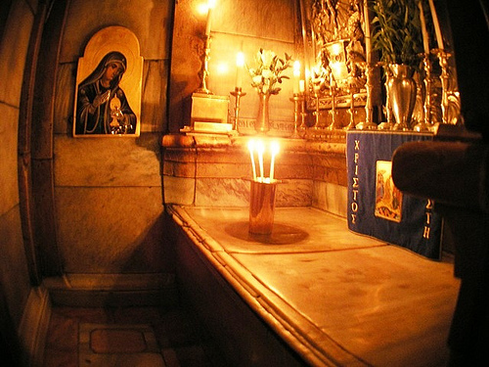

Se desciende por la escalera opuesta a la de subida. Ya en el plano de la basílica, torciendo un poco a la derecha, se entra en la Capilla de Adán, situada debajo del Calvario. Su nombre se apoya en una antigua leyenda, según la cual Adán fue enterrado en el Gólgota, bajo el lugar donde sería colocada la cruz. De esta forma el primer pecador, Adán, se convertía en el primer redimido por la Sangre de Cristo derramada sobre él.
La construcción y dedicación de la capilla data del s. VII, de la reconstrucción del abad Modesto, de cuya época es el ábside que hay detrás de la verja con la ventana que permite ver la roca del Calvario.

En la hendidura de la roca, visible también en la cima y en el lado oriental, la tradición ha visto siempre un vestigio o prueba del temblor de la tierra en el momento en que Jesús expiró. Bajo el pavimento actual de piedra se conserva oculto un mosaico de los Cruzados
.
En la parte posterior de la capilla, a los dos lados de la entrada estuvieron, hasta la restauración hecha por los Griegos a principio del s. XIX, los sepulcros de los primeros reyes cruzados, Godofredo de Bullon y Balduino

Volviendo frente a la entrada de la basílica, y pasando junto a la Piedra de la Unción en dirección oeste, se ve un pequeño monumento metálico de forma circular, que quiere recordar el lugar desde donde las piadosas mujeres con San Juan contemplaron la crucifi xión. Detrás, una escalera sube a la galería sur, de propiedad armenia, donde se exponen algunos mosaicos. Siguiendo hacia la derecha, se entra en la Rotonda.

La Rotonda, es un monumento en forma de mausoleo romano, construido en el s. IV para celebrar la resurrección de Cristo. Por eso, desde un principio, se le llamó Anástasis (Resurrección). Tiene forma circular, con dos elementos arquitectónicos concéntricos separa dos por un deambulatorio. El exterior tiene forma de concha con tres pequeños ábsides, uno central y dos laterales a norte y sur, parcialmente visibles. Es menos visible el deambulatorio que circundaba originalmente la rotonda, ocupada por una serie de celdas construidas en la restauración de principios del s. XIX. La concha es del S. IV y sólo abarca la mitad occidental del círculo de la Anástasis.

El elemento interior, sobre el que descansa la cúpula, está formado por cuatro cuerpos de tres columnas alternando con tres cuerpos de dos pilastras, cada uno, rematando en pequeños arcos. Este conjunto interior, hasta la galería superior, ha sido restaurado recientemente, reproduciendo hasta en los mínimos detalles la construcción constantiniana del s. IV, o la reconstrucción de Monómaco del s. XI, según otros.

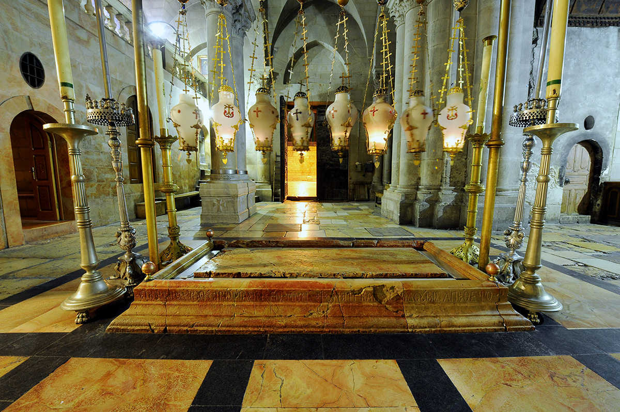

LA TUMBA. La desacertada capilla que hay en el centro de la Rotonda es obra de Comminos (1810). En el interior hay una cámara y una recámara comunicadas por una abertura baja y muy estrecha. En el centro de la primera se ve un Relicario de mármol en forma de columna, que contiene un fragmento de la piedra que cerraba la entrada exterior del sepulcro. Se llama la piedra del ángel, por haberse sentado sobre ella la mañana de Pascua. La recámara corresponde a la primitiva cámara mortuoria, o tumba propiamente dicha. La losa de mármol, a la derecha de la entrada, está cubriendo lo que quedó de la tumba después de la profanación de Hakim el año 1009.

La capilla pretende reproducir, de alguna manera, el interior de la tumba original. Ya en el s. IV, según el testimonio de San Cirilo de Jerusalén, había sido suprimida la antecámara de la tuniba, y la cámara sepulcral se la separó de la roca del entorno para que quedase aislada en medio del mausoleo, como una reliquia en su cofre.

Se entiende que la tumba era del tipo monumental judío de la época. Por el evangelio sabemos que estaba excavada en la roca, como tantas de aquella época todavía visibles en los alrededores de Jerusalén.

Solían tener estos hipogeos una antecámara para reunión de los familiares del difunto, y la cámara sepulcral, más profunda, con nichos en las paredes, o bien arcosolios . El estrecho paso a esta última cámara, una vez realizado el enterramiento, se cerraba a cal y canto, de forma que no pasase el olor a la cámara anterior.

Era la entrada exterior también muy pequeña, la que se cerraba con una pesada piedra normalmente en forma de rueda de molino, que se rodaba hasta cerrar la entrada.
«Llegada la tarde, vino un hombre rico de Arimatea, llamado José, también él discípulo de Jesús. Este, yendo a Pilato, le pidió el Cuerpo de Jesús. Pilato entonces ordenó que le fuese entregado. Tomando él el cuerpo, lo envolvió en una sábana limpia y lo puso en su propio sepulcro, nuevo, que había hecho excavar en la roca. Después de rodar una piedra grande a la entrada del sepulcro, se fue. Y estaban allí María Magdalena y lo otra María, sentadas en frente del Sepulcro» (Mt 27, 57-61).

La escena triste y plomiza de aquella tarde interminable iba a cambiar completamente de colorido apenas pasados tres días.
Pasado el sábado, al amanecer del primer día de la semana, vinieron María Magdalena y la otra María a ver el Sepulcro. Y se produjo un gran terremoto, pues un ángel del Señor bajado del cielo, acercándose, hizo rodar la piedra y se sentó sobre ella. Su aspecto era como el relámpago y sus vestidos blancos como la nieve. Los guardias, temblando de miedo, quedaron como muertos.

Y tomando el ángel la palabra, dijo a las mujeres: “no temáis vosotras; sé que buscáis a Jesús el crucificado; no está aquí, ha resucitado conforme lo había dicho. Venid y ved el lugar donde fue puesto. Id de prisa a anunciar a sus discípulos que ha resucitado de entre los muertos, y que va delante de vosotros a Galilea, allí le veréis» (Mt 28,1-7).

«EI primer día de la semana...Salieron Pedro y el otro discípulo y se encaminaron al Sepulcro. Corrían los dos juntos, pero el otro discípulo se adelantó a Pedro y llegó primero al Sepulcro. Se inclinó y vio las vendas en el suelo, pero no entró. Llega también Simón Pedro después de él, entra en el sepulcro y ve las vendas en el suelo, y el sudario que había cubierto su cabeza, no con las vendas, sino doblado aparte. Entonces entró también el otro discípulo que vino primero al sepulcro, y vio y creyó; porque aún no habían entendido la Escritura, según la cual era preciso que él resucitase de entre los muertos» (Jn 20,3-9).

Frente a la entrada de la tumba esta el Catolikon de los Griegos, antiguo coro de los Canónigos Regulares, hoy convertido en iglesia griega. Ocupa el centro del crucero de la basílica Cruzada.

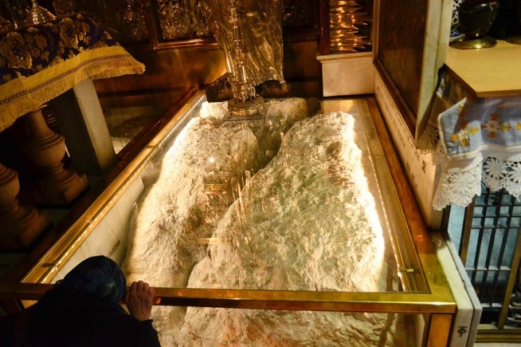

Al exterior de la capilla del sepulcro, por el lado occidental, tienen los Coptos una capillita, donde dicen verse la roca del Sepulcro. Y justamente enfrente, detrás de las pilastras, está el pequeño ábside central del s. IV. muy rebajado en la restauración del s. XIX.

Un orificio practicado en el muro permite observar la cámara interior funeraria, con nichos, de una tumba judía del s. I a ó d.C., que la tradición popular llama de José de Arimatea, pensando que se habría hecho excavar otra tumba para él. El recinto del ábside es pro-
piedad de la comunidad sirojacobita. Al Norte de la rotonda, más allá de las columnas, se ve el altar que recuerda la aparición de Jesús a María Magdalena. Y al fondo, la puerta de la capilla franciscana dedicada al recuerdo de la aparición de Jesús a su Madre.

A la derecha está la sacristía y detrás, el convento franciscano. Siguiendo hacia el este, a lo largo del muro, se conserva todavía uno de los pórticos del antiguo patio constantiniano, pero ya en reconstrucción de Monómaco. Los siete arcos que lo componen se llaman "arcos de la Virgen". Al fondo de la galería está la llamada Prisión de Cristo. Y por el lado sur de la misma se ven una columna y dos grandes pilares cruzados adosados a los pi-
lares bizantinos.

Continuando ahora por el deambulatorio que rodea el coro de los Canónigos, se llega a la escalera que desciende a la cripta de Santa Elena, dejando a la izquierda las capillas de San Longinos y de la División de las vestiduras.

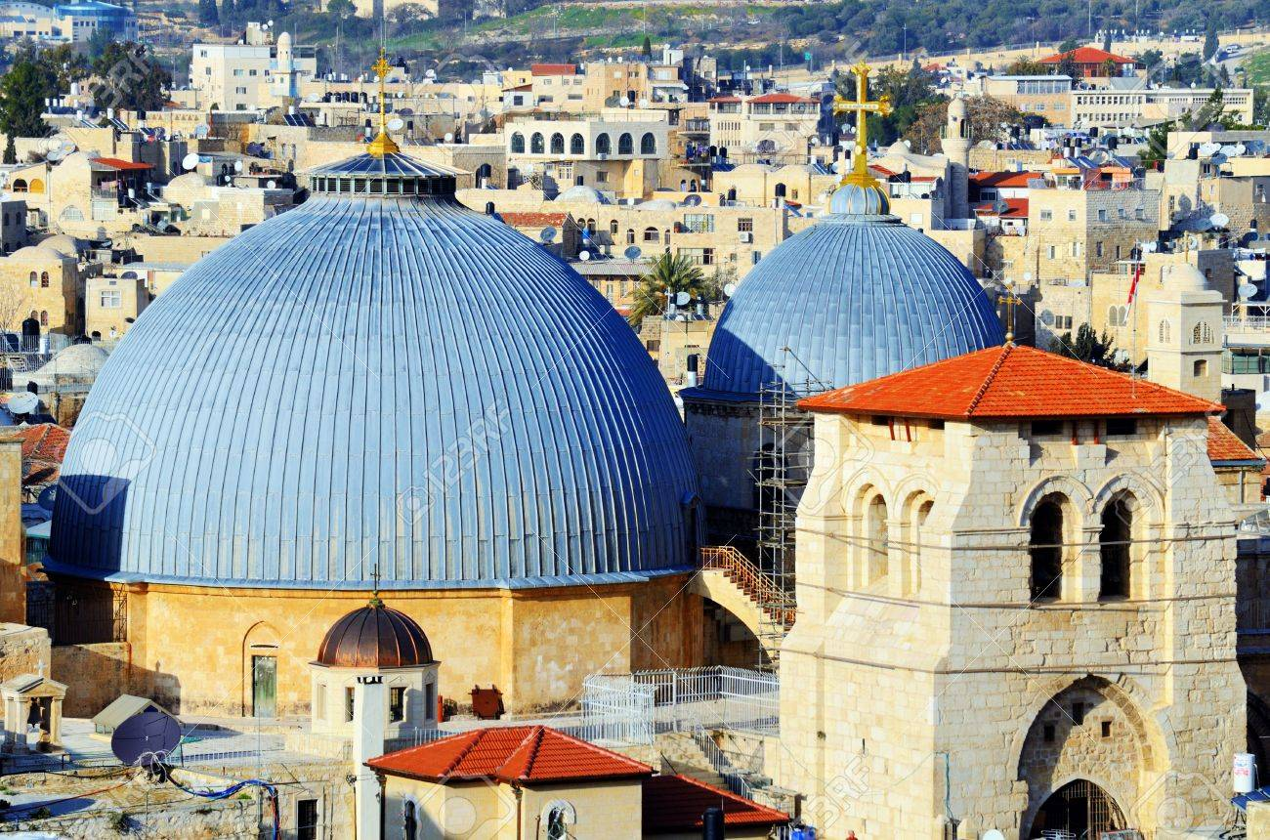

CRIPTA DE SANTA ELENA.

Es una capilla de tres naves, construida entre los muros que sirvieron de fundamento a la nave central del Martirium constantiniano, visibles a ambos lados Sur y Norte. El resto de la arquitectura es Cruzado, pero con elementos reutilizados de época anterior. El mosaico del pavimento es moderno. Fue colocado en 1980 por los armenios, propietarios de la capilla. En el muro Norte --- dentro del presbiterio ---, hay una puerta por la que se pasa a las excavaciones arqueológicas, donde pueden verse, además de la configuración de la cantera, restos de los períodos Romano y Bizantino. Encima de esta capilla está el monasterio etíope mencionado más arriba.

A la derecha, algunos escalones más conducen hasta la capilla rupestre de la Invención de la Santa Cruz. La tradición atribuye el hallazgo de la cruz a Santa Elena. Parece claro que este lugar sirvió antiguamente como cisterna, lo que pudo ayudar a crear esta localización. En el pequeño ábside se ve una estatua de bronce representando a Santa Elena abrazada a la cruz, regalo del archiduque Maximiliano de Austria.

Subiendo de nuevo a la basílica, se continúa por el lado izquierdo, donde está la capilla de los improperios. Debajo del altar se ve un fragmento de columna, uno más de los varios que pasan por pertenecer a la columna de la flagelación de Jesús. Un poco más adelante, se ve, a través de una vidriera, la roca del Calvario.

SUPLEMENTO VISUAL

Entrada

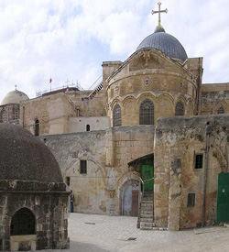
Entrada posterior

Plano de toda la Basílica y anexos

Bóveda central de la Basílica

Los añadidos de la Historia al a Basílica Constantiniana

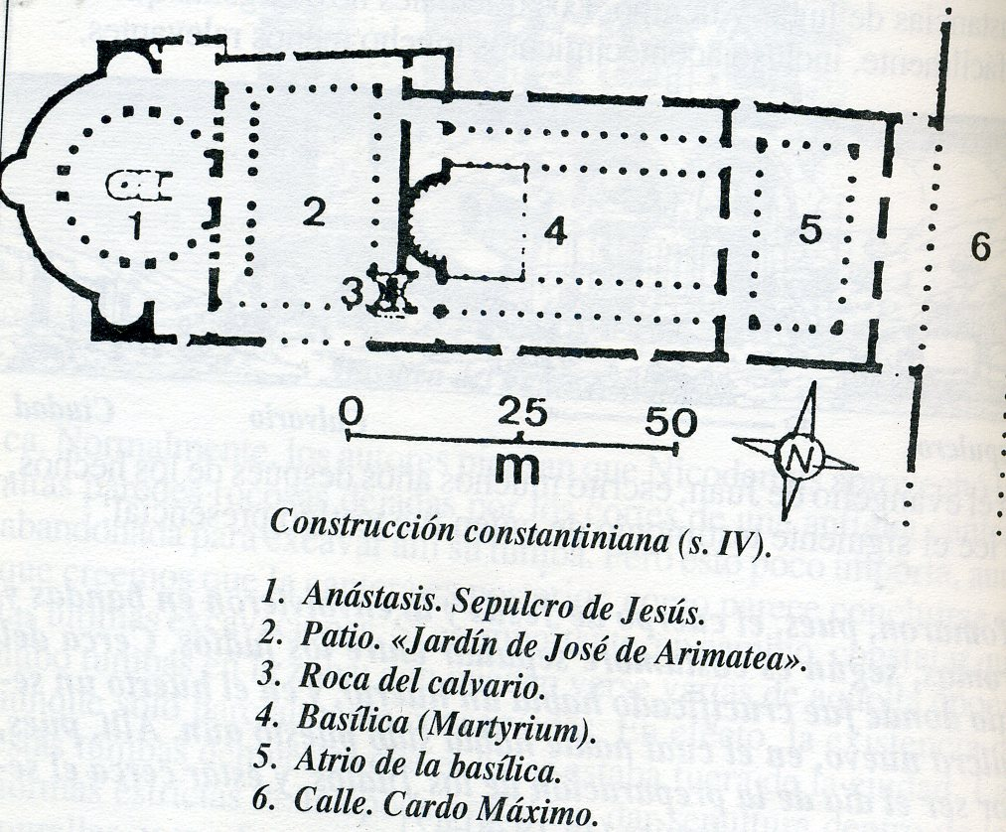

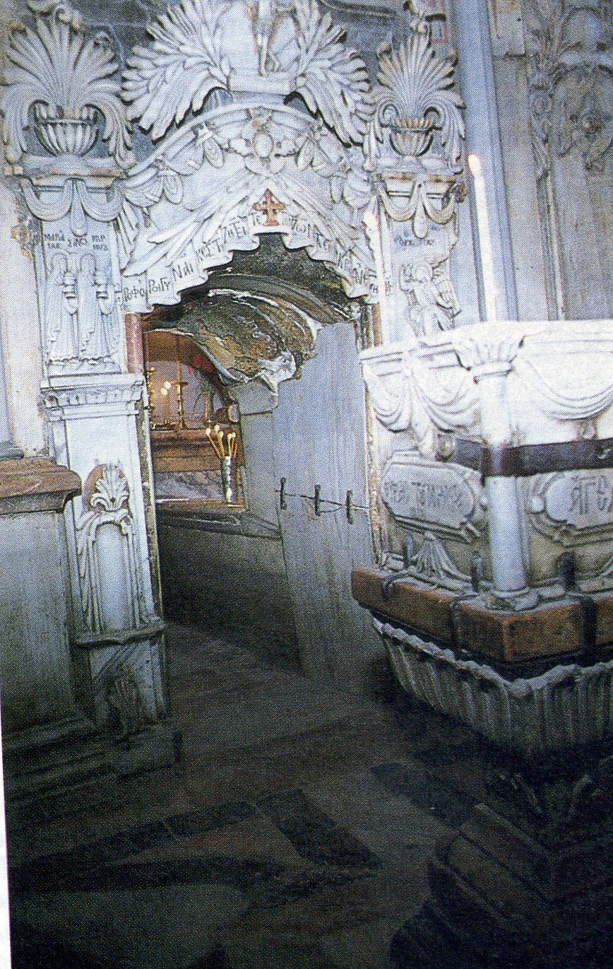
Entrada a la gruta sepulcro de Jesús
diseñada por Comninos en 1810
y diseño de cómo debíó ser en origen

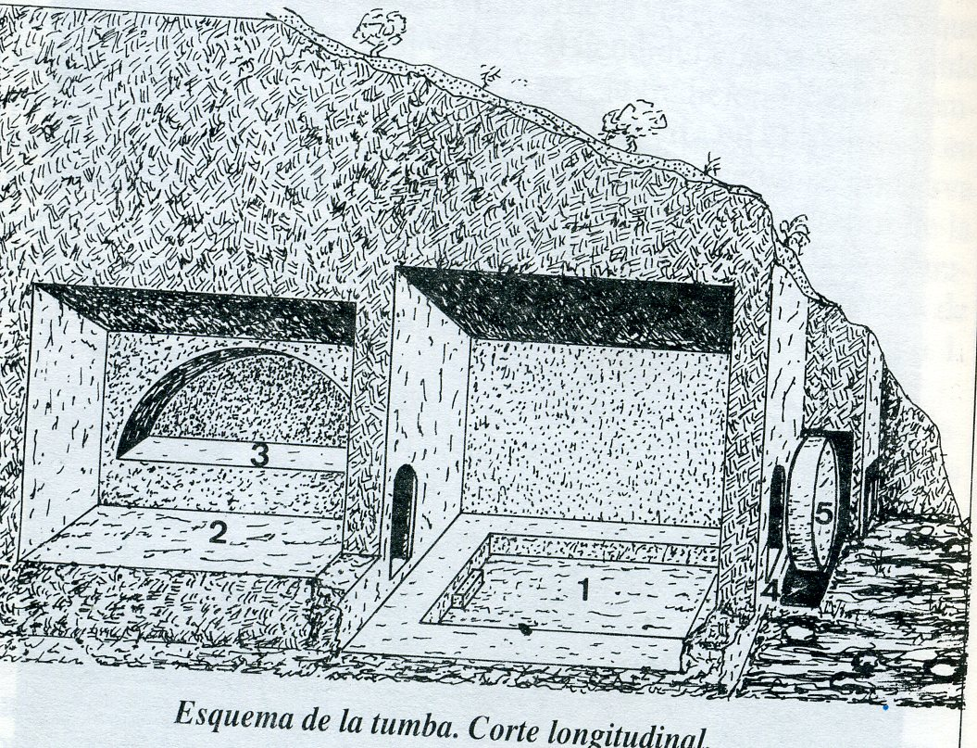

Interior de la basílica
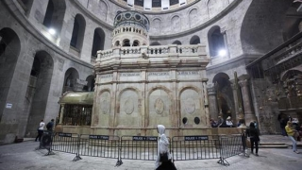
Zona del sepulcro

El edículo del Sto Sepulcro

Roca de la zona del Calvario, donde se clavó la cruz

Capilla del Sepulcro de Cristo

Zona del sepulcro, piedra donde se coloco el cuerpo de Jesús en el sepulcro

Plano de la Basílica actual

